Мастер-класс по рисованию
в подготовительной к школе группе
на тему: «День Победы»

Подготовила: Жарова Светлана Александровна
Задачи
- создавать эмоциональное восприятие;
- формировать патриотическое самосознание и любовь к Родине у детей;
- развивать у детей творческие способности, воображение, способствовать проявлению детьми инициативы;
- закреплять умение аккуратно рисовать карандашами и фломастерами
Предварительная работа: беседы на тему «День победы», «Памятники воинам Великой отечественной войны», «Вечный огонь в России и в мире: история традиции»,
Оборудование: альбомный лист, простые карандаши, фломастеры.

Сегодня мы с вами нарисуем обелиск (что такое ОБЕЛИСК, см. в приложении) для этого нам потребуется альбомный лист, цветные карандаши, фломастеры, ластик.
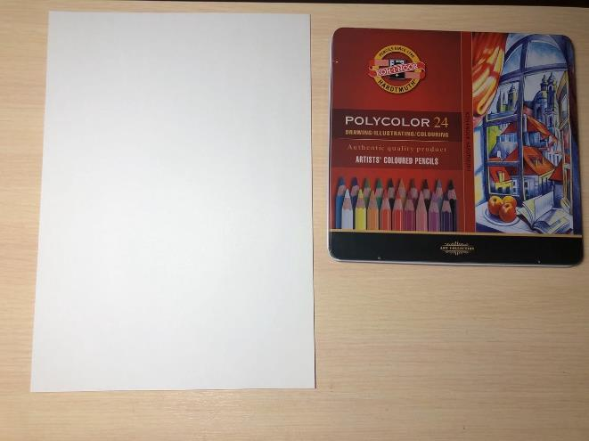

Рисуем контур обелиска серым карандашом. На верхней части звезду и внизу вечный огонь.

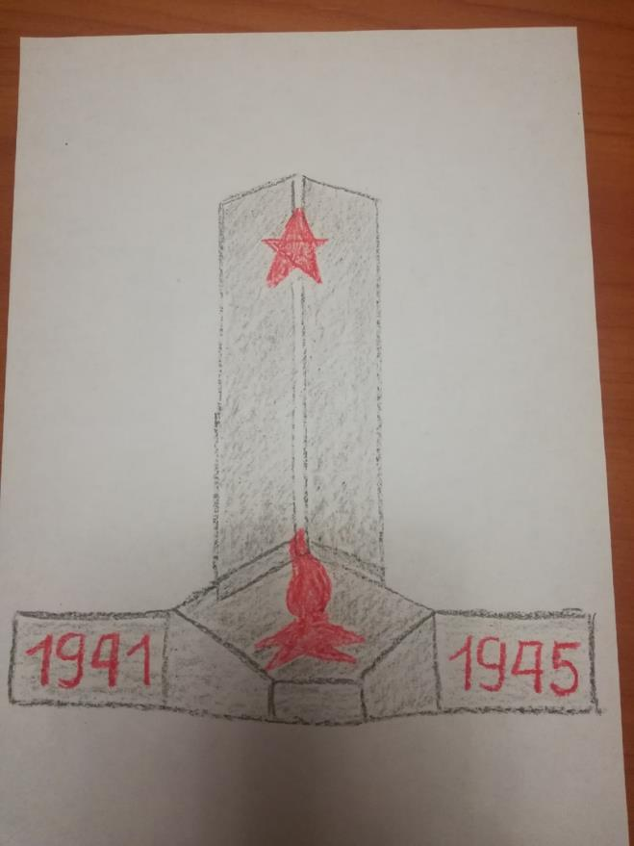
Дополняем наш рисунок деревьями и свободное место на листе тонируем карандашами зелёным и синим.

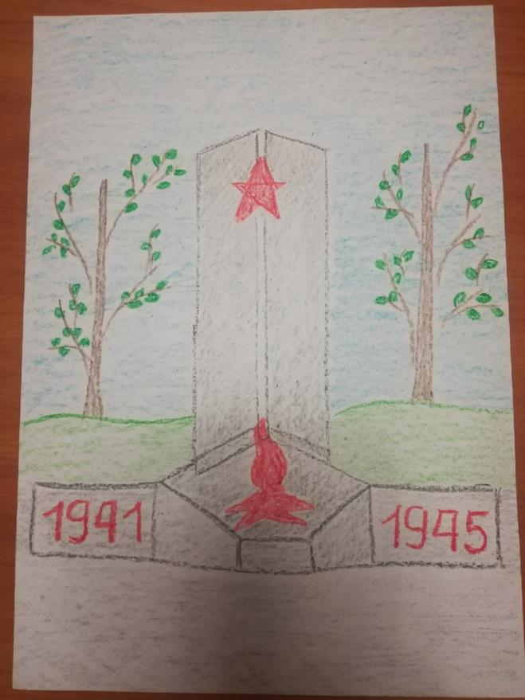

ПРИЛОЖЕНИЕ
ОБЕЛИ́СК, -а, м. Памятник, сооружение в виде суживающегося кверху, обычно граненого каменного столба.
